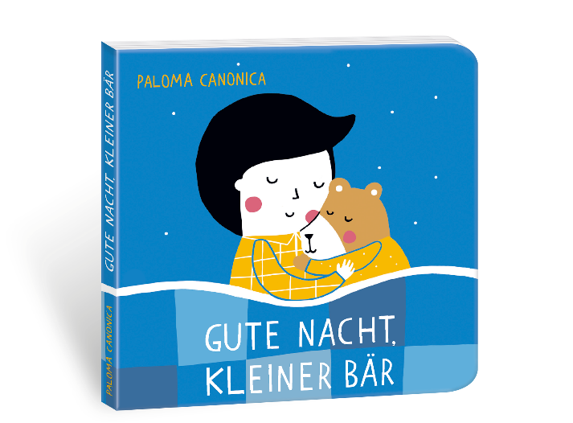

Paloma Canonica: Kurdisch-Sorani
Gute Nacht, kleiner Bär کوردی سۆرانی

NordSüd Verlag 2019

(Cover) | Gute Nacht, kleiner Bär | شەو باش ورچە بچکۆلەکە
(U4-Text) | Der kleine Bär und das Kind spielen gerne zusammen. Jetzt sind sie müde und es Zeit, ins Bett zu gehen. Vorher gibt es noch einiges zu tun und zu meistern.  Eine kleine feine Bildergeschichte zur guten Nacht. | ورچە بچکۆلەکە و مناڵەکە بە حەزەوە یاری دەکەن پێکەوە.  ئێستە خەویان دێت و کاری ئەوەیە بچنە سەر جێ و بخەون.  پێش ئەوەی بچنە سەر جێ، هەنێ شت هەیە ئەبێ ئەنجامی بەن.  کتێبێکی چکۆلانە و خنجیلانە و جوان بۆ شەوێکی ئارام و خۆش.

Übersetzung: Nazar Tazik

www.buchstart.ch

Koordination der Übersetzungen: Interbiblio in Zusammenarbeit mit Bibliomedia und SIKJM

